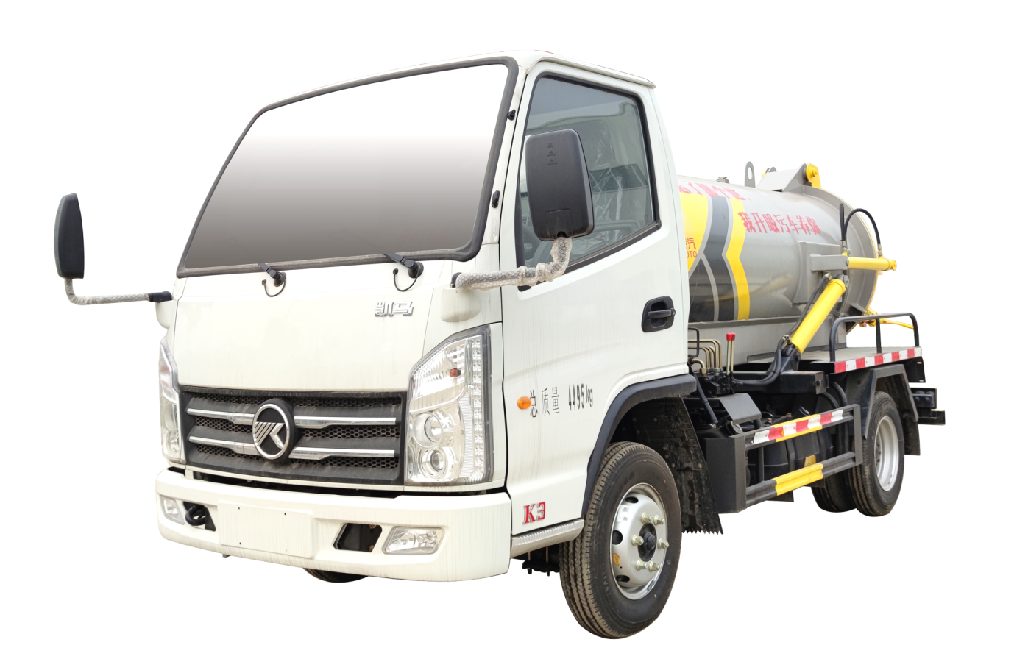
凯马国六2600轴距吸污车

-

一、产品概述
吸污车（Suction sewage truck）吸污车是收集、中转清理运输污泥、污水，避免二次污染的新型环卫车辆，吸污车可自吸自排，工作速度快，容量大，运输方便，适用于收集运输粪便、泥浆、原油等液体物质。吸污车采用国内技术领 先的吸污车真空泵，吸力大，吸程远，特别适合用于下水道内的淤积物的抽吸、装运和排卸，尤其是可 吸下水道泥浆、淤泥、石子、砖块等较大物体 。
吸污车主要用于清洗城市下水道，管道的沉积物，死角泥沟的疏通，也可用于清洗工业排液管道，壁面等，并可兼作洒水，运水和冲公路用，紧急时可用于救火。

二、产品配置

KLF5040GXWK6型吸污车主要技术参数
产品名称: | KLF5040GXWK6型吸污车 | 外形尺寸: | 5180,5380*1780,1850*2150,2200(mm)
排放水平: | 国六 | 罐体容积: | 2方
总质量: | 4495(Kg) | 接近/离去角: | 19/17
额定质量: | 1245(Kg) | 前悬后悬: | 1100/1480
整备质量: | 3120(Kg) | 最高车速: | 100
底盘参数
燃油种类: | 柴油 | 底盘型号: | KMC1040B260DP6
轴数: | 2 | 前轮距: | 1420(mm)
轴距: | 2600(mm) | 后轮距: | 1390(mm)
后桥/速比： | 1043 | 大梁： | 160mm（大梁两侧宽度740mm）
驾驶室乘人数： | 2(人) | 变速箱： | 6档变速箱
轮胎数： | 6(个) | 弹簧片数: | 9/8+4,3/5+3,3/6+4
轮胎规格: | 6.00R15 | 轴荷: | 1620/2875
发动机参数
发动机型号 | 发动机生产企业 | 排量(ml) | 功率(kw)/马力(PS):
D20TCIF1 | 昆明云内动力股份有限公司 | 1999 | 90/126
其它：
新款五十铃1580白色单排可翻转驾驶室，云内D20TCIF1国六发动机，126马力（93kw），160MM大梁，大梁两侧宽度740MM,6档变速箱，大取力器窗口，6.00R15轮胎，油刹，24V双骆驼电瓶，1043后桥，动转，ABS，原厂空调。电子仪表，安全带提示。尾气排放监测实时上传终端。
上装：凯马国六蓝牌吸污车，上装罐体2方，主要用于下水道污泥抽吸,清捞,装卸，不超重，环保免征齐全！

三、多方位图展示

